Рекомендации родителям
Тема недели: «Вот и стали мы на год взрослее»
Вид образовательной деятельности | Рекомендации для родителей
Восприятие художественной литературы (Речевое развитие)  Тема:Чтение Л.Толстой «Птица свела гнездо»  Цель:Учить эмоционально и активно воспринимать произведение; учить точно отвечать на вопросы; подбирать прилагательные; развивать творческую инициативу, интерес к произведению при пересказе по выстроенной модели.  Познавательно-исследовательская деятельность (математическое развитие)  Тема: Повторение  Цель: развивать умения составлять группы из отдельных предметов; находить сходство и различие; сравнивать предметы по величине.  Познавательно-исследовательская деятельность  Тема:  «Вот какие мы большие»  Цель:  Усилить те направления работы с детьми, которые вызывали у них сложность или оказались не в полной мере реализованы в соответствии с требованиями программы  Коммуникативная деятельность (РР)  Тема:Опиши игрушку  Цель:  Связная речь: учить детей составлять описание игрушек;  Грамматика:упражнять в согласовании существительных, прилагательных, местоимений в роде, числе; активизировать в речи детей прилагательные;  Звуковая культура речи: закреплять правильное произношение звука [в].  Художественно-эстетическое развитие.  Аппликация.  Тема: «Флажки такие разные»  Цель: Учить детей составлять линейную композицию из флажков, чередуя по цвету и форме; развивать чувство цвета, формы и ритма; закреплять знания о цвете, форме, навыки аккуратного наклеивания, воспитывать интерес к аппликативной деятельности.  Художественно-эстетическое развитие.  Рисование. Тема: «Разноцветные лужайки»  Цель: Учить детей рисовать красками по мокрой бумаге, смешивать и накладывать цвета; формировать умение детей изображать цветы и травы в нетрадиционной технике; воспитывать интерес к занятию. | Л.Толстой «Птица свила гнездо»  Птица свила гнездо на кусте.  Дети нашли гнездо и сняли на землю.  — Гляди, Вася, три птички!  Наутро пришли дети, а гнездо уже было пусто.  Жалко было.  Беседа по содержанию.  Где птица свила гнездо?  Кто нашёл гнездо птицы?  Что дети сделали с гнездом?  Сколько птенцов сидело в гнезде?  Что произошло наутро?  О чём пожалели дети?  Предложите ребенку пересказать рассказ, опираясь на картинки:  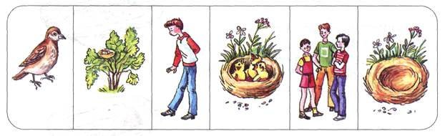  Игра «Укрась платочек»  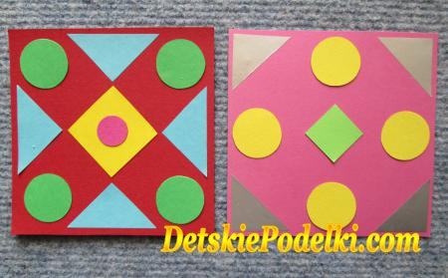  «Подбери чашки к блюдцам».  Цель игры: закрепление основных цветов - красный, желтый, зеленый, синий; а также научить группировать предметы по цвету.  Показываем детям блюдца четырех основных цветов (красного, желтого, зеленого и синего).  Уточняет, что у каждого блюдца есть своя чашка такого же цвета (у красного блюдца - краснаячашка, у желтого блюдца - желтая и т д).Затем предлагаем детям поставить на каждое блюдце чашку такого же цвета.Сначала взрослый показывает, как это нужно делать.Затем задание выполняют дети сами.  Также, можно дополнительно использовать полки (из цветного картона такого же цвета как чашки и блюдца) для усложнения задания.Поставить на полку синего цвета блюдце и чашку такого же цвета.  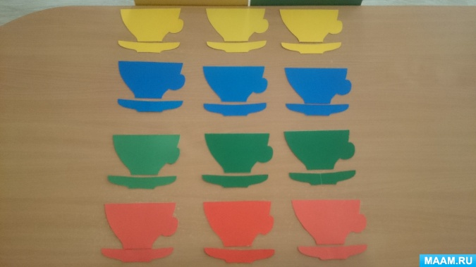  «Матрешки»  Цель:сравнивать и различать по разным величинам, учить правильно сравнивать матрешек по высоте.  Ход игры  Детям из пяти человек предлагаем послушать рассказ: Матрешки очень у нас любят пить чай, с  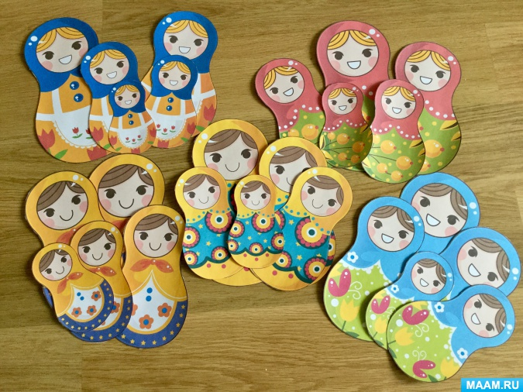  Ход игры  баранками и пряниками. А покупать сладости они ходят на ярмарку. Давайте посмотрим на наших матрешек и выложим их на столе, в каком порядке они у нас пойдут на ярмарку. Давайте мы с вами найдем самую большую матрешку она у нас пойдет первая, и так далее дети раскладывают матрёшек на столе. Давайте ребята посмотрим, какие у нас красивые матрешки, как они нам улыбаются. Давайте и мы тоже улыбнемся нашим матрёшкам. В конце игры спросить у детей, какая матрешка самая большая, а какая маленькая. Меняем задание, а теперь разложим матрешек от маленькой до большой. Можно обратить внимание на наряд матрешки, задать вопрос.  "Какой платочек на голове у матрешки? "Какие глазки?"  Загадывание загадок  Снег на полях,  Лёд на водах,  Вьюга гуляет.  Когда это бывает? (Зима)  Укрыла землю пуховым одеялом,  Сковала реки крепким льдом,  Узоры на окне нарисовала  Искристым белым серебром. (Зима)  Тает снег, звенят ручьи,  Всё сильней потоки.  И летят уже грачи  К нам из стран далёких. (Весна)  Можно купаться и рыбу ловить,  Можно по лесу с корзиной бродить,  Бегать по лужам под дождиком тёплым  И не бояться до нитки промокнуть. (Лето)  Ей, чтобы перекрасить листья,  Не нужно красок или кисти:  Зелёные летом, они  Становятся жёлтыми, красными. (Осень)  Сказка «У солнышка в гостях»  Однажды большая туча занавесила небо. Солнце три дня не показывалось. Заскучали цыплята без него.  - Куда это солнышко девалось? - говорят. - Нужно его поскорее на небо вернуть.  - Где же вы его найдёте? - закудахтала наседка. -Разве вы знаете, где оно живёт?  - Знать-то мы не знаем, а кого встретим, того спросим, - ответили цыплята.  Собрала их наседка в дорогу. Дала мешочек и сумочку. В мешочке - зёрнышко, в сумочке - маковинка.  Отправились цыплята. Шли-шли - и видят: в огороде, за кочаном капусты, сидит улитка. Сама большая, рогатая, а на спине хатка стоит. Остановились цыплята и спрашивают:  - Улитка, улитка, не знаешь ли, где солнышко живёт?  - Не знаю. Вон на плетне сорока сидит - может, она знает. А сорока ждать не стала, пока к ней цыплята подойдут.  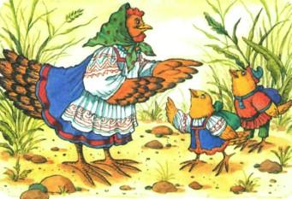  Подлетела к ним, затараторила, затрещала:  - Цыплята, куда вы идёте, куда? Цыплята, куда вы идёте, куда?  Отвечают цыплята:  - Да вот солнышко скрылось. Три дня его на небе не было. Идём его искать.  - И я с вами пойду! И я с вами пойду! И я с вами пойду!  - А ты знаешь, где солнышко живёт?  - Я-то не знаю, а заяц, может, знает: он по соседству, за межой, живёт! — затрещала сорока.  Увидел заяц, что к нему гости идут, поправил шапку, вытер усы и поширеворота распахнул. - Заяц, заяц, - запищали цыплята, затараторила сорока, - не знаешь ли, где солнышко живёт? Мы его ищем.  — Я-то не знаю, а вот моя соседка, утка, — та, наверно, знает: она около ручья, в камышах, живёт.  Повёл заяц всех к ручью. А возле ручья утиный дом стоит и челнок рядом привязан.  - Эй, соседка, ты дома или нет? - крикнул заяц.  - Дома, дома! — закрякала утка. — Всё никак не могу просохнуть - солнца-то три дня не было.— А мы как раз солнышко  идём искать! — закричали ей в ответ цыплята, сорока и заяц. — Не знаешь ли, где оно живёт?  — Я-то не знаю, а вот за ручьём, под дуплистым буком, ёж живёт — он знает.  Переправились они на челноке через ручей и пошли ежа искать. А ёж сидел под буком и дремал. - Ёжик, ёжик, - хором закричали цыплята, сорока, заяц и утка, - ты не знаешь, где солнышко живёт?  Подумал ёж и говорит:  - Как не знать! Знаю, где солнышко живёт. За буком -большая гора. На горе - большое облако. Над облаком -серебристый месяц, а там и до солнышка рукой подать!  Взял ёж палку, нахлобучил шапку и зашагал впереди всех дорогу показывать.  Вот пришли они на макушку высокой горы. А там облако за вершину уцепилось и лежит-полёживает.  Залезли на облако цыплята, сорока, заяц, утка и ёж, уселись, и полетело облако прямёхонько к месяцу в гости.  А месяц увидел их и поскорее засветил свой серебряный рожок.— Месяц,месяц, — закричали ему цыплята, сорока, заяц, утка да ёж, - покажи нам, где солнышко живёт! Три дня его не было на небе, соскучились мы без него.  Привёл их месяц прямо к воротам солнцева дома, а там темно, света нет: заспалось, видно, солнышко и просыпаться не хочет.  Тут сорока затрещала, цыплята запищали, утка закрякала, заяц ушами захлопал, а ёж палкой застучал:  — Солнышко-вёдрышко, выгляни, высвети!  — Кто под окошком кричит? - спросило солнышко. — Кто мне спать не даёт?  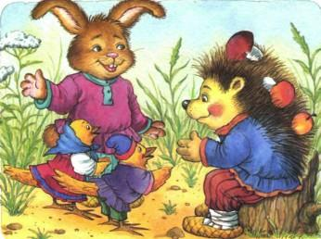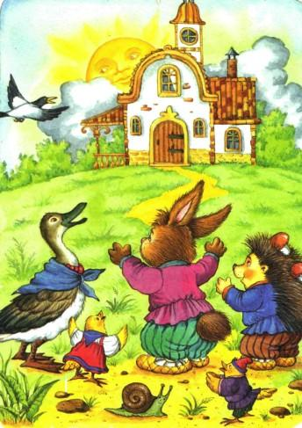  — Это мы - цыплята, да сорока, да заяц, да утка, да ёж. Пришли тебя будить: утро настало.  — Ох, ох!.. - застонало солнышко. — Да как мне на небо выглянуть? Три дня меня тучи прятали, три дня собой заслоняли, я теперь и заблестеть не смогу... Услыхал про это заяц - схватил ведро и ну воду таскать. Услыхала про это утка - давай солнце водой умывать. А сорока — полотенцем вытирать. А ёж давай колючей щетиной начищать. А цыплята - те стали с солнышка соринки смахивать. Выглянуло солнце на небо, чистое, ясное да золотое.И всюду стало светло и тепло. Вышла погреться на солнышке и курица. Закудахтала, цыплят к себе подзывает.  А цыплята тут как тут.По двору бегают, зёрна ищут,на солнышке греются.  Кто не верит, пусть посмотрит: бегают подвору цыплята или нет?  Игра «Когда это бывает»  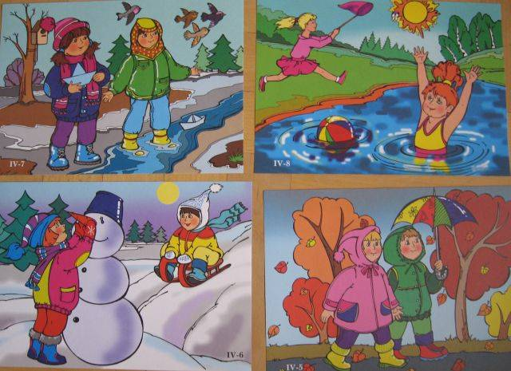  Игра «Найди ошибку»  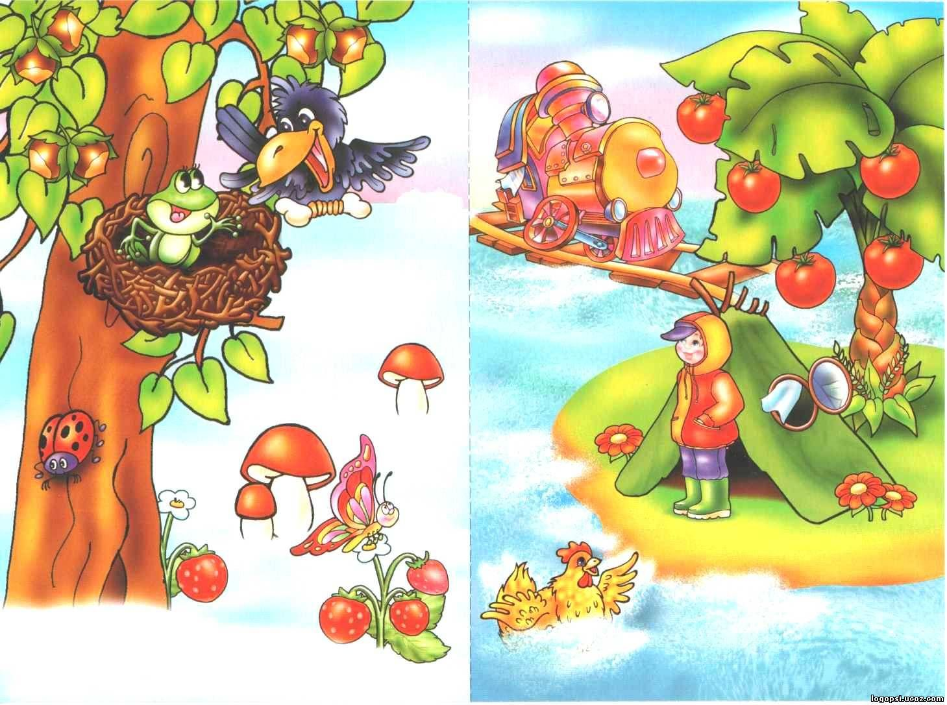  Беседа о любимой игрушке.  -Как называется?  -Опиши ее (цвет, размер и т.д.)  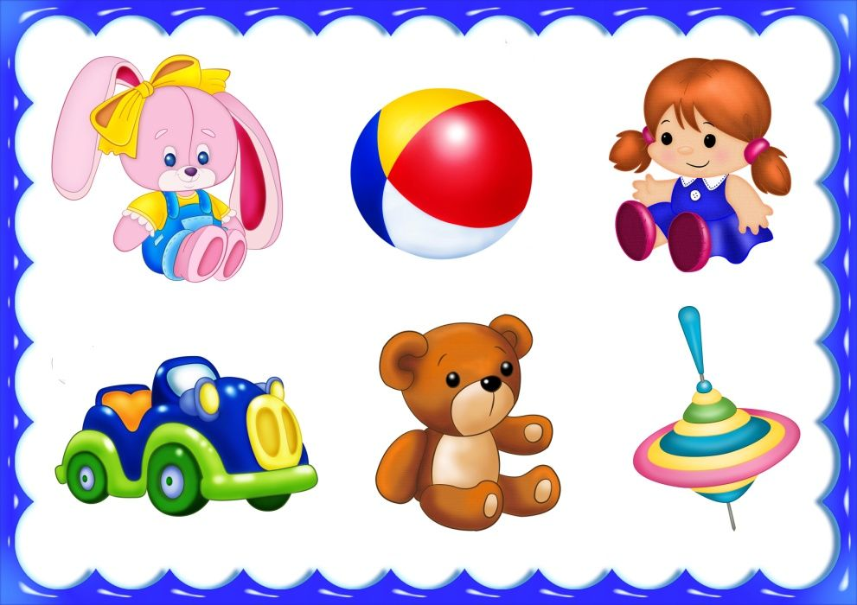  Игра «Найди предмет по описанию»  -Смотри, все наши игрушки разбежались.Сейчас ты их будешь искать.  Сначала я расскажу о той игрушке,которую ты должны найти самой первой,-Послушайте загадку:  Круглый,цветной  Прыгает,скачет,  А называется…  -Надо найти круглый,резиновый предмет,который прыгает катится по полу. -Это мяч!-отвечает ребенок.  -Правильно, найди мяч. Находит мяч и кладёт на стол.:  -Пластмассовое,красное,сручкой,в нём носят воду, чтобы полить цветы.-Что это за предмет?  -Это ведро.-отвечает ребенок.-Правильно.Найди его и поставь на стол.  Следующая загадка:  -Вот трудяга грузовик  Он к тяжёлому привык  Перевезёт он всё,что нужно  Аккуратно,быстро,дружно!  -Это грузовая машина!-Правильно. Найди и поставь машину на стол.  Описываем следующий предмет:  С хозяином дружит,  Дом сторожит,  Живёт под крылечком  А хвостик колечком.  -Это собачка!-Молодец! Найди эту игрушку и положи на стол.  Платье носит  Есть не просит  Всегда послушна  Но с ней не скучно.  -Это кукла!-Правильно. Найди куклу и посади на стол.  Описываем последний предмет:  По бокам коробки  Кругленькие кнопки  Тут же рядом в уголке  Ручка с трубкой на шнурке.  -Это телефон!- отвечают дети.-Правильно.Найди и поставь телефон на стол.  -Молодец! Ты хорошо справился с заданием.  Проговаривание чистоговорки:  Варвара варенье доваривала,  Ворчала и приговаривала.  «Что это?»  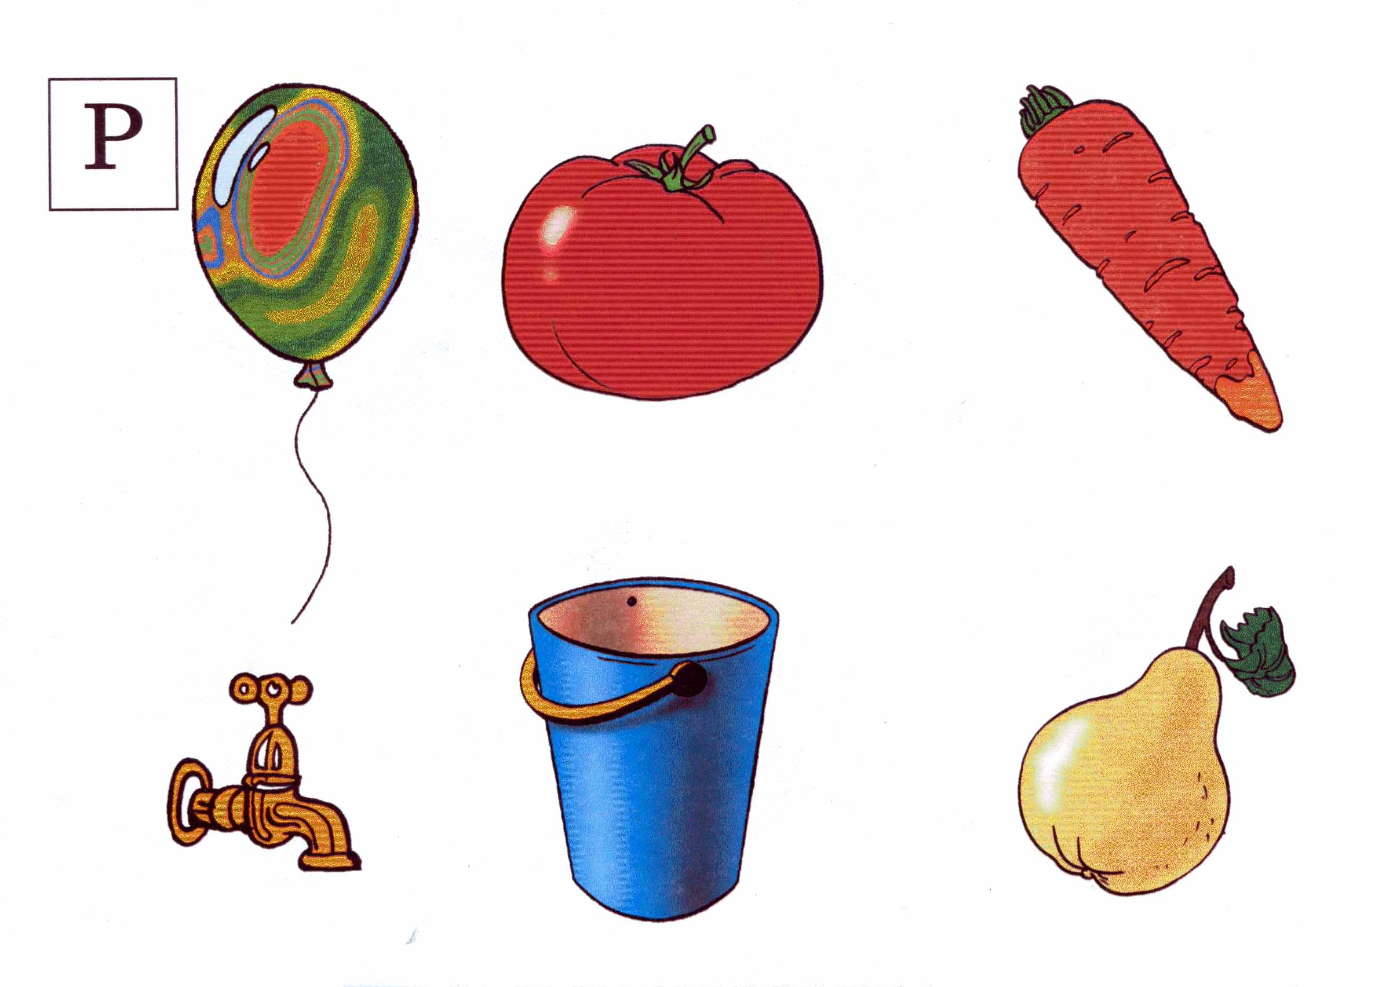.  Чтение С. Михалкова «Песенка друзей»  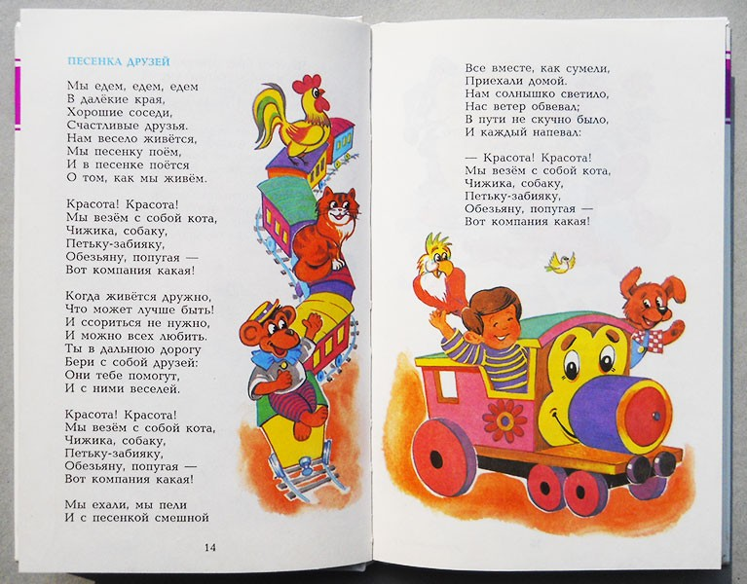  Чтение стихотворения В. Шипуновой «Флажки такие разные».  Флажки такие разные:  Желтые, и красные,  И бело-голубые.  Есть флажки любые:  Есть и полосатые, есть и расписные,  Треугольники, квадраты,  С бахромою есть лохматой,  На ветру качаются – веют-развеваются!  Перед ребенком на столе приготовлены флажки. Попросите ребенка рассмотреть флажки и составить их них красивое чередование по цвету и форме, предложите выложить узор из флажков на длинных листах бумаги. Выполнение задания. 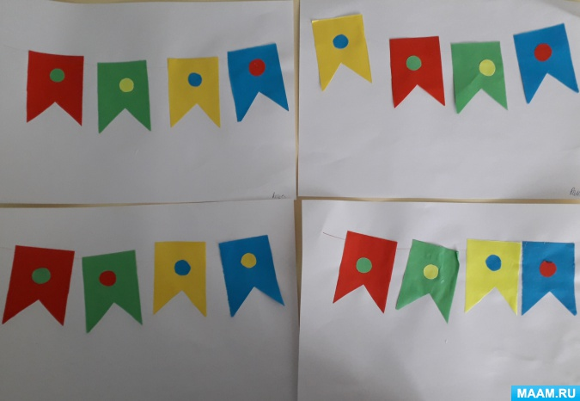  Вместе с ребенком рассматриваете флажки. Каким они цветом, как украшены.  К нам в гости сегодня прилетела пчелка. Посмотри какая она яркая и красивая. Пчелка жила на красивой разноцветной лужайке. Но приключилась беда все цветочки на лужайке перестали цвести. И теперь пчелка грустит.  Давай поможем нашей пчелке?  А как мы поможем ей?  Давай нарисуем разноцветную лужайку. На которой будут рати разные цветы.  - Сейчас мы изобразим разноцветную лужайку.  - На листе бумаги пятнами краски «по сырому» рисуем цветы, располагая их по всему листу бумаги, а между ними длинными мазками и линиями – траву.  Пальчиковая игра «Цветок»  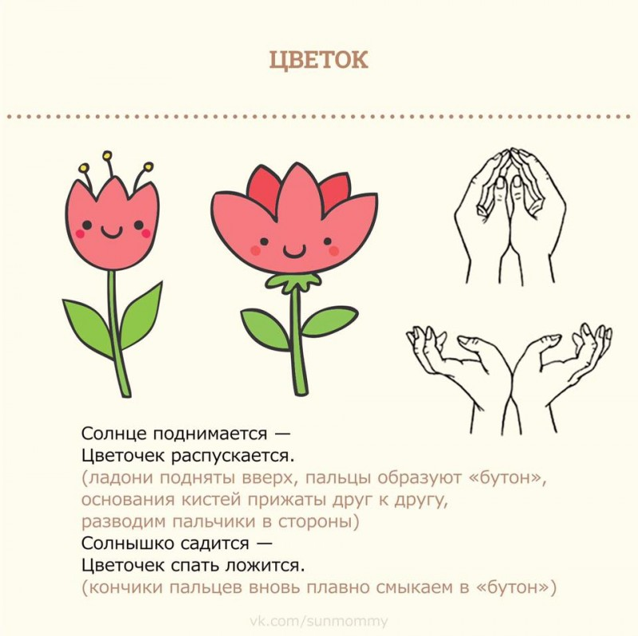  Ребенок работает, в процессе рисования обращайтесь к нему с вопросами, которые содействуют развитию сюжетного замысла рисунка: «А почему у тебя цветы только одного цвета? Посмотри, как краска прячется под кисточкой. Разбегается ли краска?»  -Посмотри как обрадовалась пчелка вашим красивым цветам.  -Какая красивая лужайка у тебя получилась.  